# 5 «Б»

[Главная](http://xn--11-6kc3bfr2e.xn----7sbe0akrjre1d.xn--p1ai/) > 5 «Б»

#### Новости

**Правилам дорожного движения**

22 мая 2023, 10:00

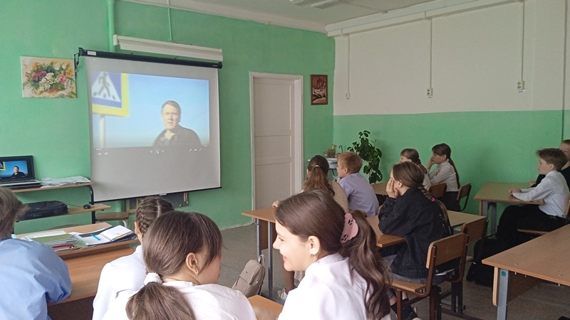

Правилам дорожного движения в нашем классе уделяется очень большое значение.. Как себя вести во время нахождения на улице? Как правильно вести себя на дорогах,  на тротуарах? Об этом шёл разговор 22 мая на классном часе в 5 «Б» классе.

Классный руководитель Дуткина Ирина Сергеевна  рассказала о правилах дорожного движения. Ребята просмотрели видеоролик об основных  «Правилах дорожного движения для пешехода».

В конце классного часа детям был предложен тест:

1. Является ли пешеходом лицо ведущее велосипед по дороге?
2. Относится ли мопед к «Механическим транспортным средствам?»
3. Что означает сочетание красного и жёлтого сигнала светофора?

С данным тестом учащиеся справились на хорошо и отлично.

**Фотографии и видео**

[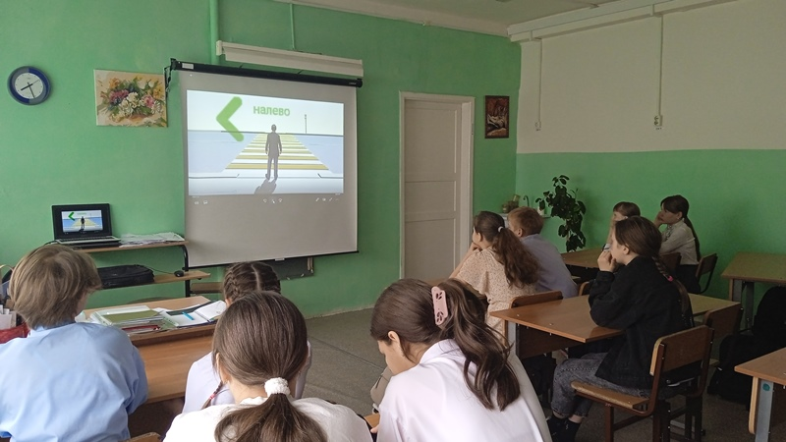](https://sh11-achinsk-r04.gosweb.gosuslugi.ru/netcat_files/multifile/132/471/1684719761419.jpg)

**ВНЕУРОЧНОЕ ЗАНЯТИЕ для обучающихся 5 «Б» класса по теме «ПРО СЧАСТЬЕ» проведено 22 мая 2023 г.**

22 мая 2023, 09:00

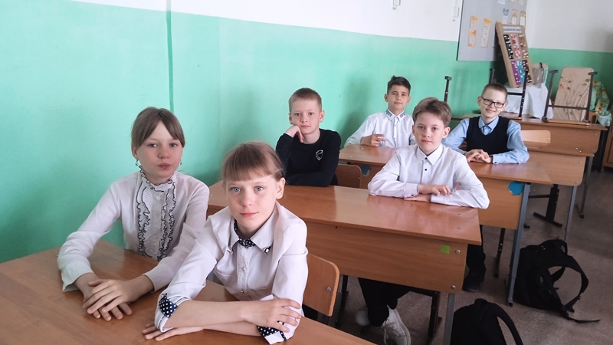

Цель занятия: осмысление учащимися общечеловеческой ценности «счастье» и формирование представления о ней на личном и общественном уровнях.

Формирующиеся ценности: доброта и добрые дела, семья, взаимопомощь, участие в социально-значимой деятельности, личностное самоопределение.

Форма занятия: познавательная беседа.

Занятие предполагает использование видеофрагментов и анимационных роликов, игровых элементов и дополнительных материалов.

Самый важный вывод, который можно сделать - понятие счастья не имеет однозначного определения, каждый человек понимает счастье по-своему, однако деятельность человека на пользу других людей, на пользу всего общества действительно может сделать и делает человека счастливым.

**Фотографии и видео**

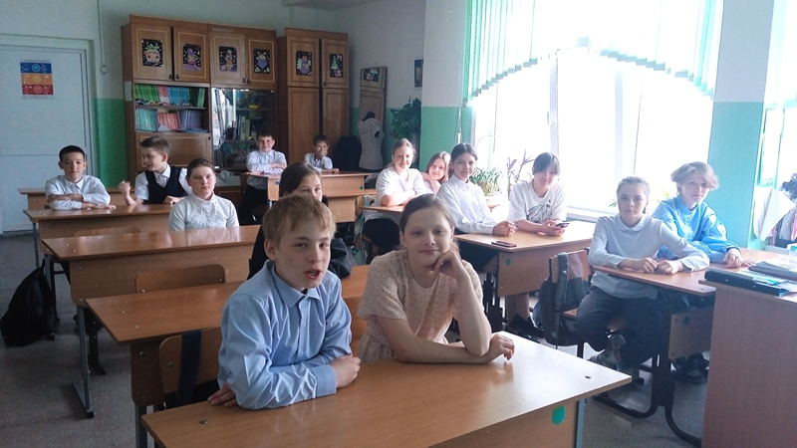

**Патриотическое мероприятие**

18 мая 2023, 09:00

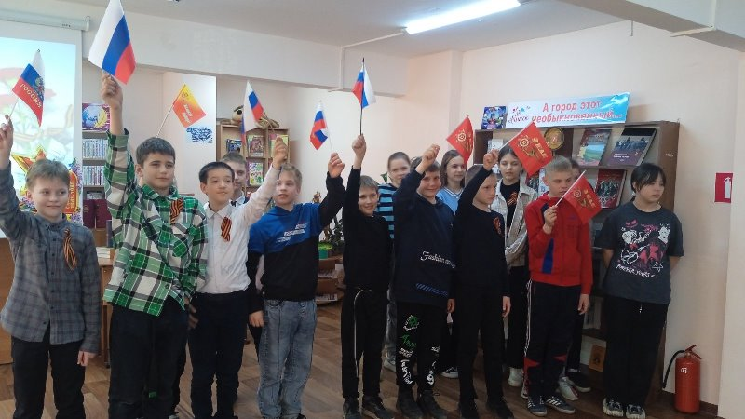

12 мая 2023 г.  учащиеся 5 «Б» класса посетили детскую библиотеку-филиал № 3, для них провели мероприятие «ИСТОРИКО-ПАТРИОТИЧЕСКАЯ ПАНОРАМА «Помнит сердце, не забудет никогда».

Сотрудники библиотеки рассказали юным патриотам о начале Великой Отечественной войны, как это было, о событиях и подвигах солдат и о героях-земляках.

**Герои Советского Союза:** Назаров Александр Петрович, Манкевич Валентин Ипполитович, Лапенков Иван Адамович, Лебеденко Никита Федорович, Голубев Георгий Гордеевич, Парадович Александр Иосифович, Меньшиков Леонид Емельянович. Именами первых четырёх **Героев** Советского Союза **названы улицы** в нашем городе.

Дети узнали о том, как советские люди на фронте и в тылу приближали Победу.

Был проведен обзор детской литературы о Великой Отечественной войне.

Итогом данного мероприятия было проведение минуты молчания. Также детям были розданы георгиевские ленты – символ Победы.

Подобные мероприятия воспитывают чувство патриотизма у подрастающего поколения, знакомят с историей нашего города.

**Фотографии и видео**

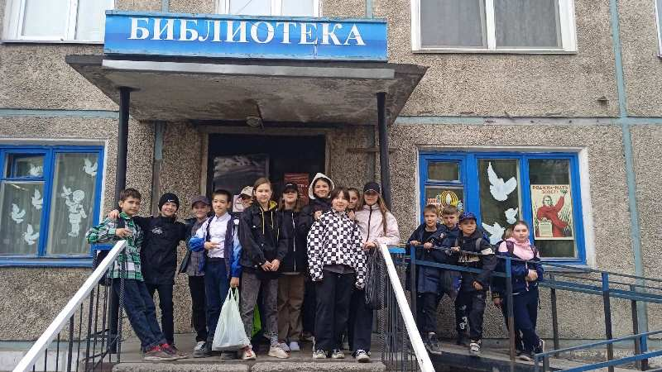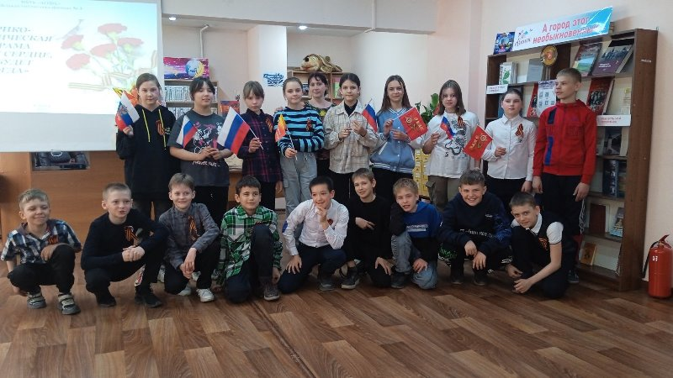

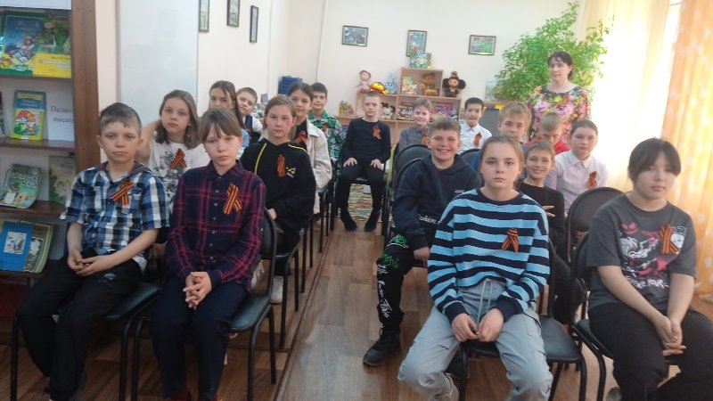

**День детских общественных объединений**

15 мая 2023, 09:00

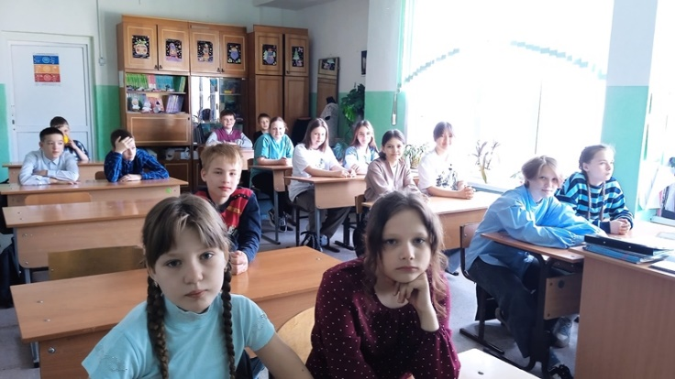

15 мая 2023 г. проведено ВНЕУРОЧНОЕ ЗАНЯТИЕ для обучающихся 5 «Б» класса по теме: «День детских общественных объединений».

Сегодня у подрастающего поколения  есть масса возможностей проявить себя, развить таланты и реализовать свои мечты, чтобы быть вовлеченным во все без исключения отрасли и сферы жизни нашей страны, движение первых – большой и мощный инструмент, который в ваших руках поможет реализовать самые амбициозные идеи. Инициатива в ваших руках. Ведь активная гражданская и жизненная позиция в общем деле помогает организовать не только свой досуг, но и дружить, создавать и стремиться к новому. Всех нас объединяет энергия и желание сделать мир вокруг себя и свою жизнь ярче, интереснее, насыщеннее, а значит – лучше. Жизнь Движения первых – это настоящий калейдоскоп удивительных событий, интересных мероприятий и проектов.

Цель занятия: сформировать у обучающихся представление о детских общественных объединениях и вовлечь в деятельность Российского движения детей и молодежи «Движение первых», мотивировать на участие в проектах Движения и в работе первичных отделений.

Формирующиеся ценности: дружба, активная жизненная позиция, стремление к созданию нового, сохранение культуры и ценностей народов России.

Форма занятия: эвристическая беседа.

**«День Победы. Бессмертный полк»**

04 мая 2023, 09:00

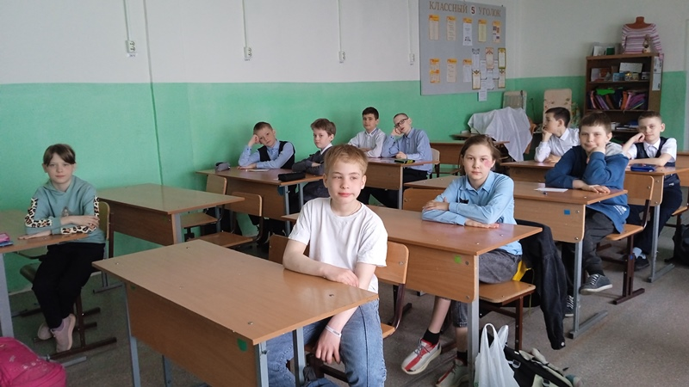

Долг каждого из нас – знать свою историю, историю своей семьи и нашей страны! Важно бережно хранить память, память о тех, кого уже нет рядом с нами. Пока жива память о человеке, его имя будет жить вечно, не зная смерти. Мы помним своих ветеранов, своих близких, поэтому для нас они бессмертны.

Цель занятия: сформировать у обучающихся первоначальные представления о подвиге и героизме, которые проявляли люди во время Великой Отечественной войны, воспитывать уважительное отношение к таким ценностям, как долг и служение Отечеству, патриотизм; способствовать сохранению исторической памяти и связи поколений.

Формирующиеся ценности: патриотизм, долг и служение Отечеству, историческая память и преемственность поколений.

Планируемые результаты: развитие нравственного сознания, чувств и поведения на основе сознательного присвоения общечеловеческих нравственных ценностей, уважение к подвигам Героев Отечества, умение выражать собственную точку зрения и аргументированно ее отстаивать, формулировать выводы.

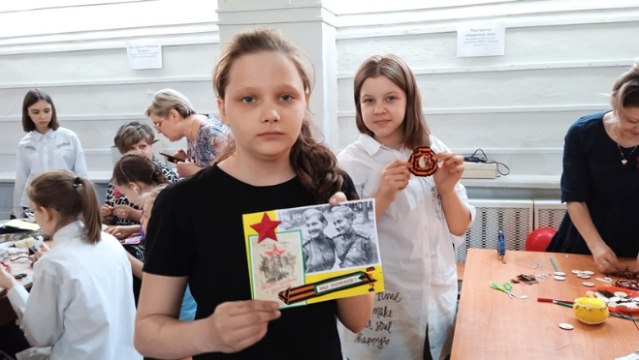 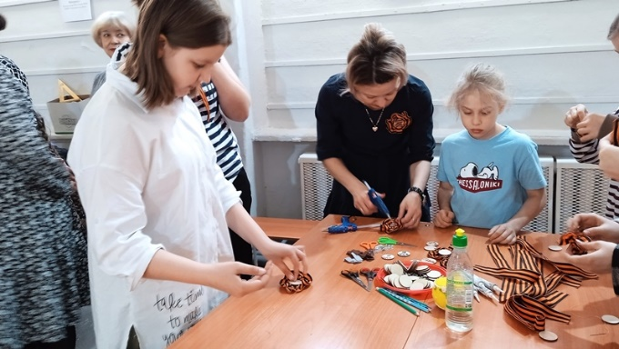

**Субботник**

04 мая 2023, 00:00

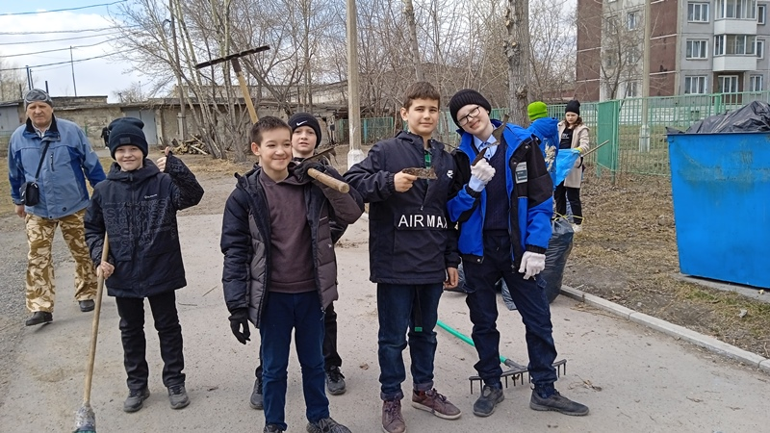

3 мая 2023 г. 5 «Б» класс принял участие в субботнике. Подобные мероприятия прививают ребятам такие человеческие ценности как: аккуратность,  уважение к чужому труду, дружба.

**Фотографии и видео**

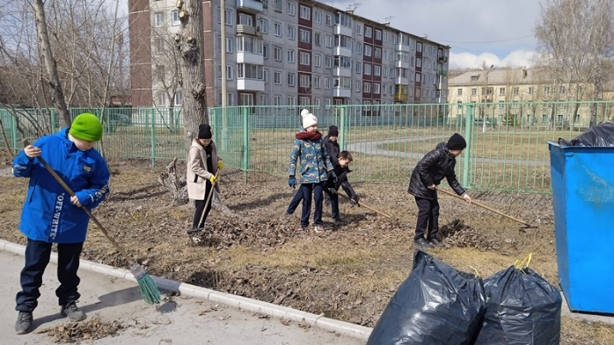[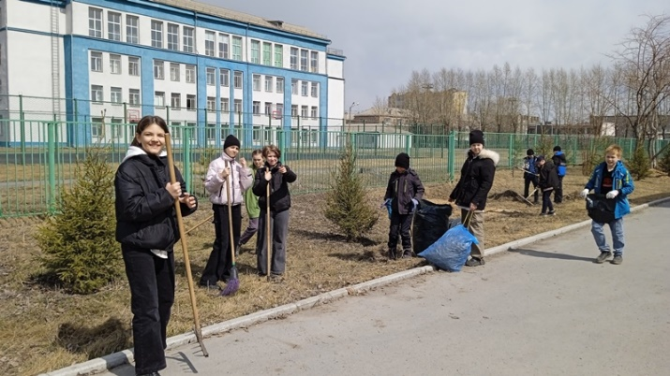](https://sh11-achinsk-r04.gosweb.gosuslugi.ru/netcat_files/multifile/132/411/1683202405627.jpg)

**День труда. Мир профессий**

25 апреля 2023, 09:00

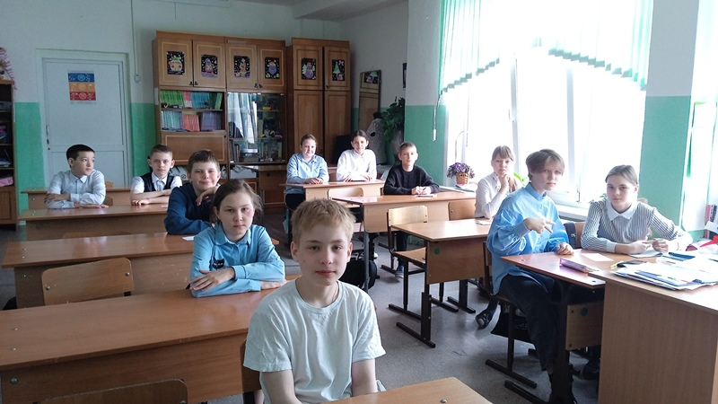

**Цель: формирование позитивного отношения к труду, уважения к людям труда; понимания, что умение честно и ответственно трудиться важнейшая ценность для человека; развитие познавательного интереса у подростков в построении своей будущей карьерной траектории.**

**Формирующиеся ценности: созидательный труд.**

**Форма занятия: эвристическая беседа, с использованием видеофрагментов, презентации.**

**Структура занятия:**

**Часть 1. Мотивационная. Вводное слово учителя о Празднике Весны и Труда. Демонстрация мотивационного видеоролика «Труд», беседа об особенностях созидательного труда.**

**Часть 2. Основная. Обсуждение вопросов, связанных с выбором будущей профессии. Просмотр и обсуждение видеороликов, выполнение интерактивных заданий.**

**Часть 3. Заключение. Подведение итогов занятия. Демонстрация слайда с информацией о проекте «Билет в будущее», направленного на раннюю профориентацию обучающихся различных возрастов.**

**В завершение занятия учитель обсудили с обучающимися проект «Билет в будущее», который погружает детей и подростков в мир различных отраслей и профессий. В нем ребята узнали о самых востребованных специальностях и профессиях будущего.**

**Поездка классом в ОЛ «СОКОЛ» 21 апреля 2023 года**

23 апреля 2023, 15:00

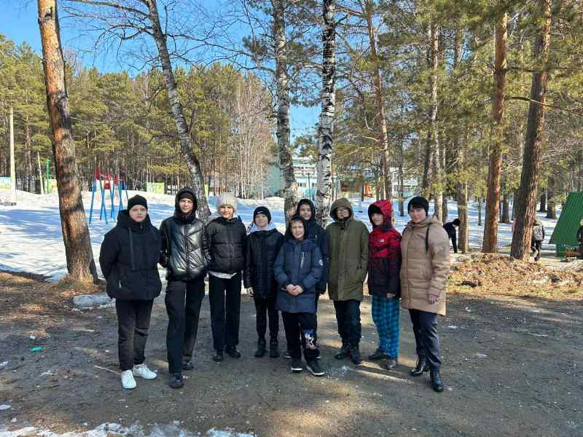

Учащиеся 5 «Б» класса выехали на отдых в оздоровительный лагерь «СОКОЛ» на сутки. За время поездки играли в «Резиночку», в «Колечко», в подвижные игры, в настольные игры, гуляли на свежем воздухе. Подобные поездки сближают ребят, помогают раскрыться личностям, учат ребят самостоятельности.

**Фотографии и видео**

[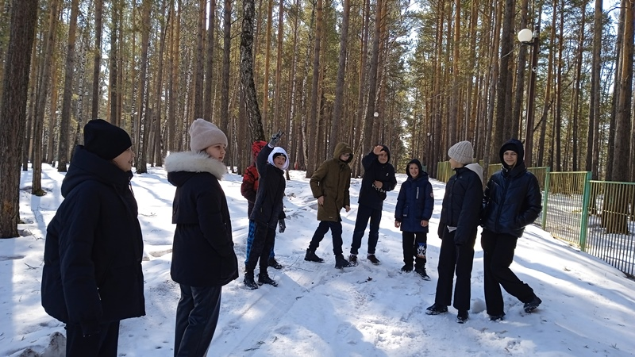](https://sh11-achinsk-r04.gosweb.gosuslugi.ru/netcat_files/multifile/132/394/1682261945516.jpg)

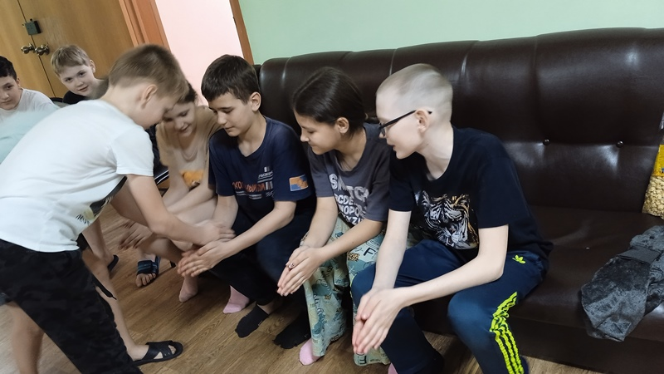

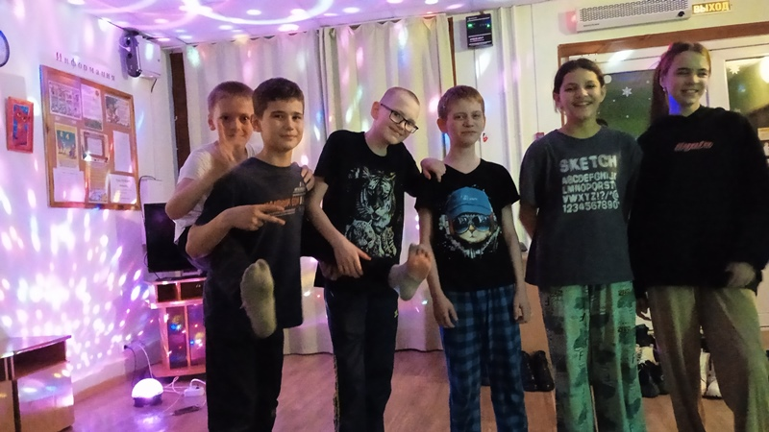

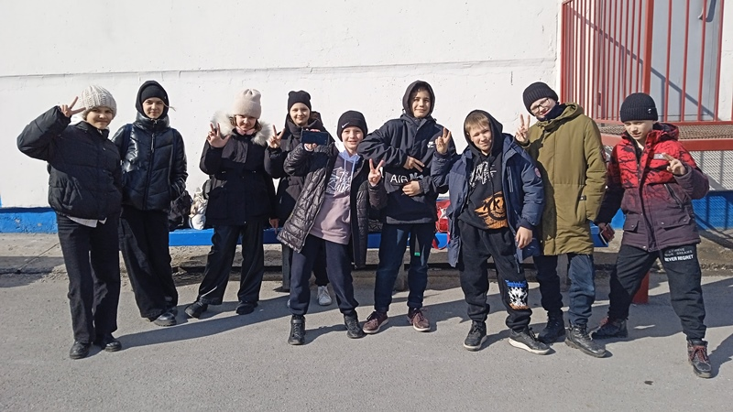

**«ДЕНЬ ПАМЯТИ О ГЕНОЦИДЕ СОВЕТСКОГО НАРОДА НАЦИСТАМИ И ИХ ПОСОБНИКАМИ»**

18 апреля 2023, 09:00

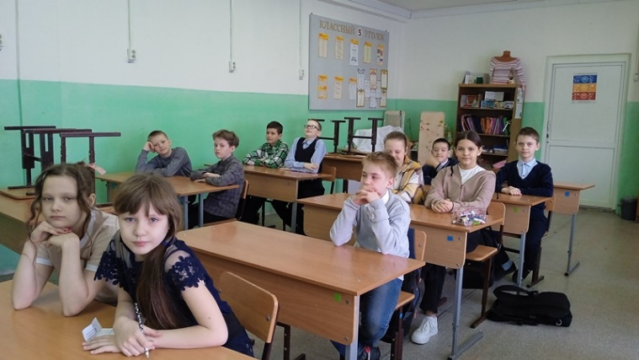

17 апреля  в 5 «Б» классе прошло внеурочное занятие «РАЗГОВОРЫ О ВАЖНОМ»  по теме «ДЕНЬ ПАМЯТИ О ГЕНОЦИДЕ СОВЕТСКОГО НАРОДА НАЦИСТАМИ И ИХ ПОСОБНИКАМИ»

 Цель занятия: формирование у обучающихся понимания необходимости сохранения исторической памяти и преемственности поколений на примере истории геноцида мирных советских граждан со стороны нацистов и их пособников в годы Великой Отечественной войны 1941–1945г.

Занятие проходило в форме  эвристической беседы с элементами практической работы.

*Земля, дай разум всем живущим людям.*

*Дай силу тем, кто сможет защитить.*

*Добра тому, кто добр со слабым будет.*

*Дай память всем, чтобы о прошлом не забыть!*

*Лариса Симонова*

Структура занятия:

Часть 1. Мотивационная Сущность понятия «геноцид». 19 апреля - День единых действий в память о геноциде советского народа. Обсуждение с обучающимися понятия «геноцид», просмотр видеоролика.

Часть 2. Основная Факты геноцида советского народа со стороны нацистов и их пособников в годы Великой Отечественной войны, их морально-нравственная и историческая оценка. Просмотр видеороликов. Знакомство с фактами геноцида советского народа в годы Великой Отечественной войны 1941–1945 гг.. Постановка и обсуждение проблемных вопросов.

Часть 3. Историческая память и преемственность поколений в отношении геноцида советского народа в годы Великой Отечественной войны, его судебно-правовая оценка. Обсуждение с обучающимися, их рефлексия в отношении фактов геноцида советского народа в годы Великой Отечественной войны 1941–1945 гг. и необходимости сохранения исторической памяти о них.

**РАЗГОВОРЫ О ВАЖНОМ «ДЕНЬ ЗЕМЛИ»**

06 апреля 2023, 12:00

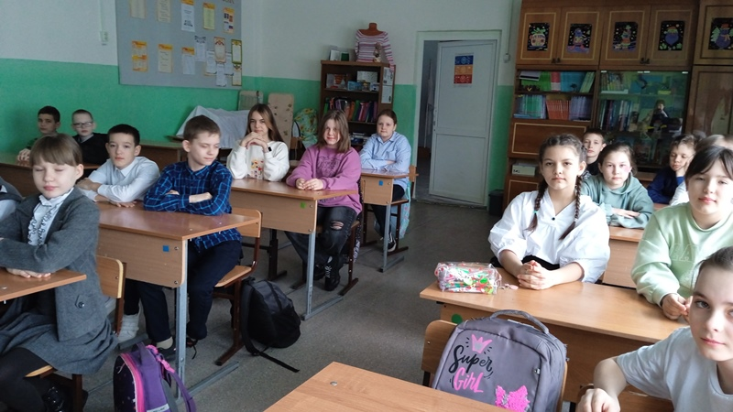

3 Апреля 2023 г. для учащихся 5 «Б» класса прошел классный час  «ДЕНЬ ЗЕМЛИ».

Цель: расширение знаний обучающихся об экологической проблематике, о достижениях России в индустрии переработки отходов; повышение уровня экологической культуры обучающихся, формирование экопривычек и мотивации к природоохранной деятельности.

Формирующиеся ценности: созидательный труд.

Форма занятия: беседа. Занятие предполагает также использование видеороликов, презентации, включает в себя работу с информацией, выполнение интерактивных заданий.

Выполнение интерактивного задания «Экологические профессии» способствовало расширению знаний обучающихся о специалистах в области экологии, подготавливает их к выбору профессии в будущем.

Урок прошел в нестандартном формате, что способствовало более охотному включению учащихся в общение.

**День воссоединения Крыма с Россией**

20 марта 2023, 09:00

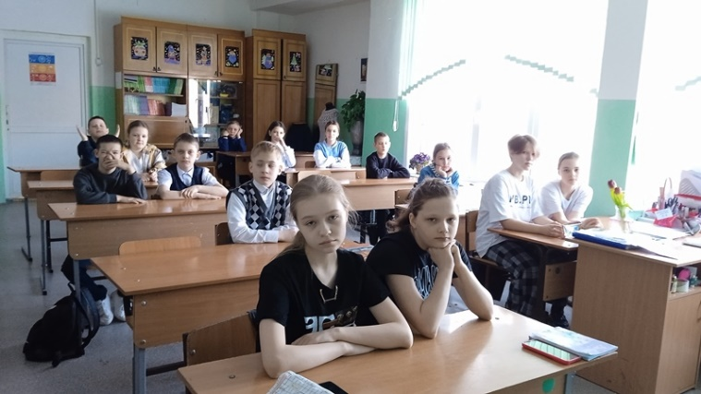

**Классный час разговоры о важном  прошел для учащихся 5 «Б» класса 20 марта 2023 года тема занятия «День воссоединения Крыма с Россией».**

Цель: формирование у обучающихся представлений об истории Крыма как исконно русской территории; понимание причин и исторического значения воссоединения России и Крыма.

Формирующиеся ценности: жизнь, достоинство, права и свободы человека, патриотизм, историческая память и преемственность поколений.

Структура занятия:

Часть 1. Мотивационная. Вводное слово педагога. Обсуждение вопросов, связанных с историей Крыма как исконно русской территории.

Часть 2. Основная. Русская весна. Обсуждение причин и исторической значимости присоединения Крыма к России.

Часть 3. Заключительная. Развитие Крыма в составе Российской Федерации. Подведение итогов занятия.

Сегодня крымчане уверены в завтрашнем дне, они – часть Великой державы. Воссоединение с Россией задало высокий темп развития Крыма и Севастополя. За это время построены дороги, мосты, аэропорты, жилье, школы, детские сады и больницы. Открыто железнодорожное и автомобильное движение, решены вопросы с водо- и электроснабжением. Реализованы проекты, которые невозможно было осуществить до воссоединения с Россией.

«Русская весна», начавшаяся девять лет назад, вспоминается и празднуется каждый год. Этим праздником мы провозглашаем мир и единство России. Крым, наш русский, российский Крым, навсегда с нами. В сердце каждого из нас.

**Оздоровительный Лагерь «СОКОЛ**

17 марта 2023, 15:00

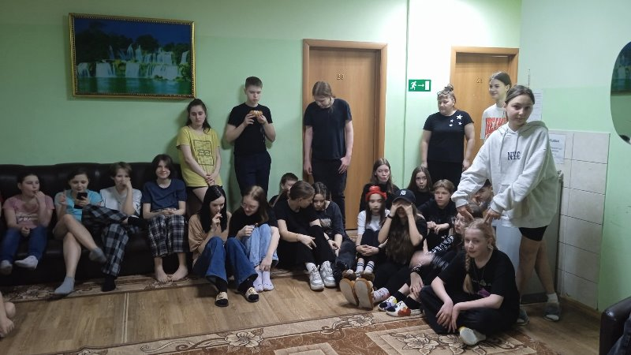

17 марта для  5 «Б» был организован коллективный выезд в Оздоровительный Лагерь «СОКОЛ».   Ребята во время отдыха поучаствовали в конкурсах,  играх, посетили дискотеку.

Главным развлечением было  живое общение детей.

Подобные выезды помогают сплотить классный коллектив, учат детей самостоятельности. Ребята с нетерпением ожидают очередного подобного выезда!

**Фотографии и видео**

[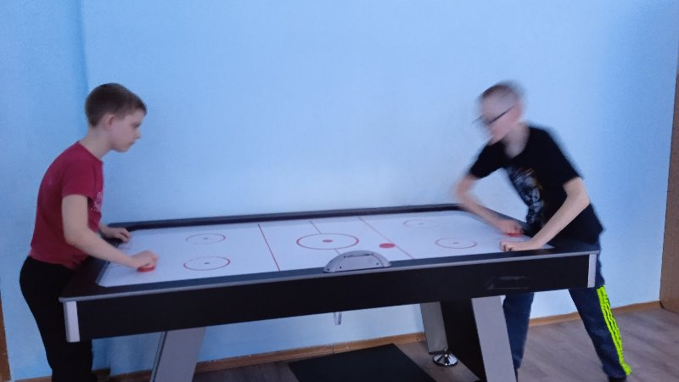](https://sh11-achinsk-r04.gosweb.gosuslugi.ru/netcat_files/multifile/132/259/0_02_05_4d673cedfbd252c509c65b416c12791c28157d0b203bc0daa3fff4decb4c0970_b7dd6756cb74bb62.jpg)

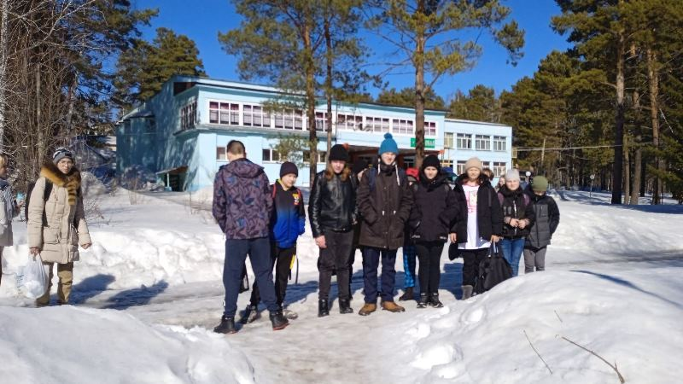

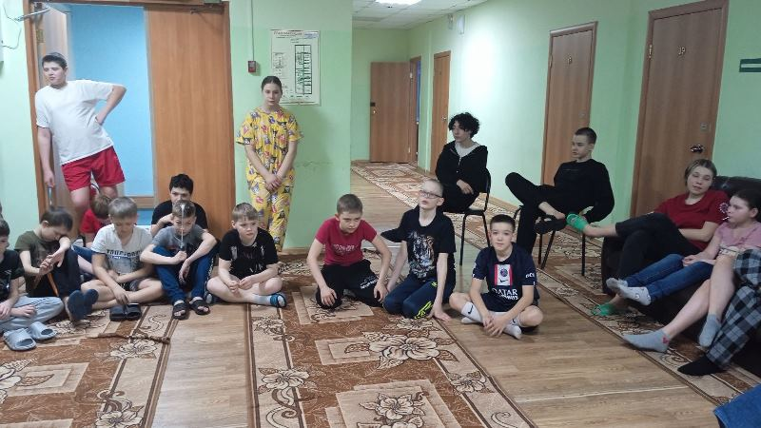

**День правовой грамотности по БДД**

17 марта 2023, 09:00

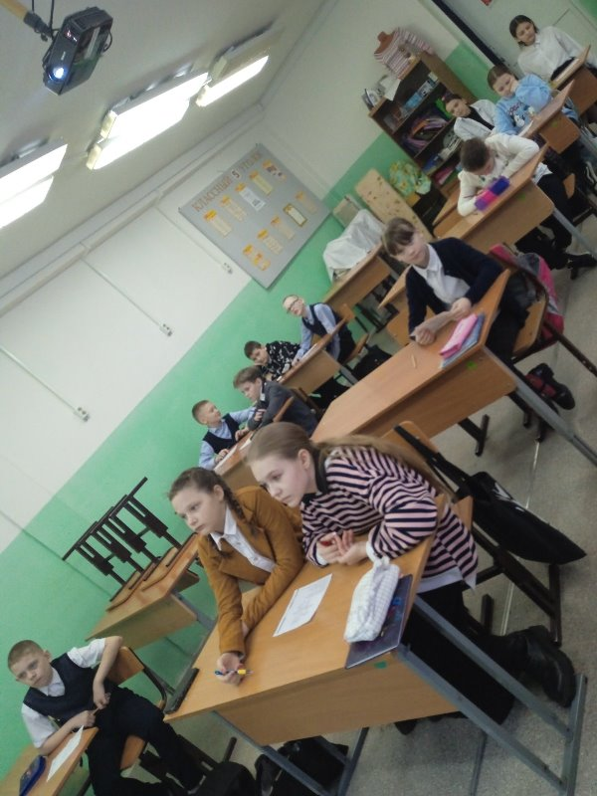

17 марта 2023 года в 5 «Б» классе прошел классный час на тему **«День правовой грамотности по БДД».**

Цель занятия: обобщить и закрепить знания по правилам дорожного движения.

Правила дорожного движения обязаны знать все его участники – водители и пешеходы, взрослые и дети. Незнание этих правил не освобождает нас от обязанности их придерживаться, в противном случае может случиться беда.

Уже в раннем возрасте ребенок становится участником дорожного движения. Он осваивает роль пешехода, пассажира, велосипедиста сначала вместе со взрослыми (родителями, воспитателями, учителями и т.д.), а затем включается в этот процесс самостоятельно.

Обязанностью взрослых является ознакомление детей с основами правил дорожного движения, что является основной частью работы по обучению их основам безопасности жизнедеятельности.

Ученики просмотрели презентацию, вспомнили сигналы светофора и их значение, поговорили о сигналах регулировщика. Вспомнили дорожные знаки и какие они бывают. Познакомились со статистикой ДТП и их причинами, провели тестирование и обсудили его итоги.

**110 ЛЕТ СО ДНЯ РОЖДЕНИЯ СОВЕТСКОГО ПИСАТЕЛЯ И ПОЭТА, АВТОРА СЛОВ ГИМНА СССР И ГИМНА РОССИИ С. В. МИХАЛКОВА**

13 марта 2023, 09:00

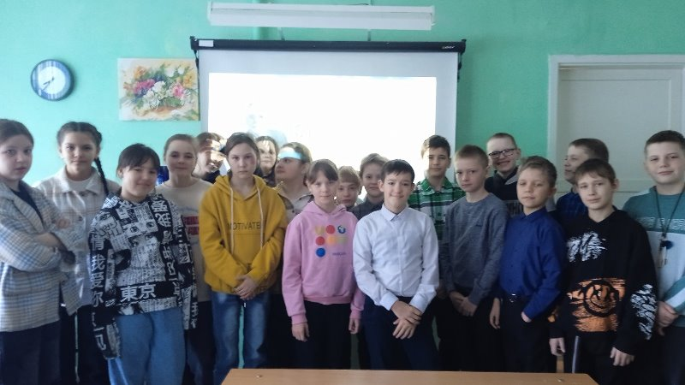

13.03  в  5 «Б» классе прошло внеурочное занятие по теме **«110 ЛЕТ СО ДНЯ РОЖДЕНИЯ СОВЕТСКОГО ПИСАТЕЛЯ И ПОЭТА, АВТОРА СЛОВ ГИМНА СССР И ГИМНА РОССИИ С. В. МИХАЛКОВА»**

*Чистый лист бумаги снова*

*На столе передо мной,*

*Я пишу на нем три слова:*

*Слава партии родной…*

Цель: расширение, обобщение и закрепление знаний обучающихся о творчестве С. В. Михалкова; формирование представлений о многогранности его личности; знакомство с историей создания Государственного гимна СССР и Государственного гимна Российской Федерации.

Занятие проходило  в форме беседы, демонстрация видеосюжетов с последующим обсуждением. Часть 1. Мотивационная. Вводное слово педагога. Актуализация знаний о творчестве С. В. Михалкова, многогранности его творчества.

Часть 2. Основная. С. В. Михалков – великий детский писатель и поэт; военный корреспондент; автор слов гимна СССР и гимна Российской Федерации.

Часть 3. Заключительная. Подведение итогов занятия.

**Год педагога и наставника**

06 марта 2023, 09:00

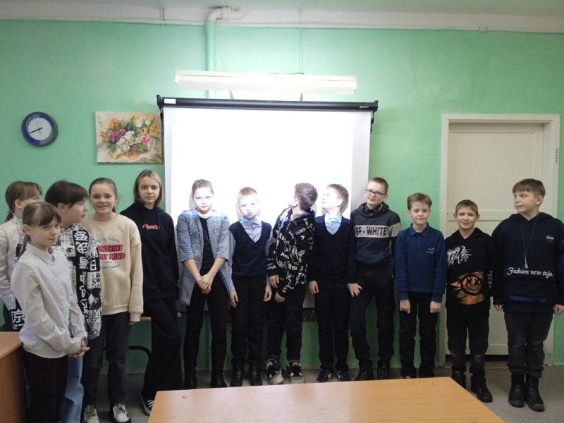

**6 марта в 5 «Б**» классе прошло внеурочное занятие по теме **«Год педагога и наставника».**

Цель данного занятия: формирование у обучающихся представления о роли педагога в становлении личности каждого человека; формирование у обучающихся чувства благодарности и уважения к родителям, педагогам и наставникам; представления о качествах, которые необходимы тому, кого можно назвать наставником.

*Мы благодарны:*

*Мы благодарны:*

*за жизнь, за любовь, красоту, защиту, терпение, щедрость, возможности, поддержку, заботу, прощение, принятие, милосердие, справедливость, настойчивость, знания, истинность, честность, доброту, самопожертвование, преданность, верность, исполнение желаний и мечты, открытия, дружбу, за участие в судьбе, за доверие…*

Занятие проходило в форме беседы, демонстрации видеороликов и цитат с последующим обсуждением.

Структура занятия:

Часть 1. Вводное слово педагога. Демонстрация видеоролика и последующее обсуждение качеств учителя, педагога, наставника. Раскрытие значения понятия «наставник».

Часть 2. Основное содержание занятия Знакомство с вкладом К. Д. Ушинского в развитие педагогики. Обсуждение роли наставников в разных сферах жизни человека.

Часть 3. Заключение Подведение итогов занятия. Выражение благодарности родителям, педагогам, наставникам.

**Классная жизнь 5 «Б»**

31 января 2023, 00:00

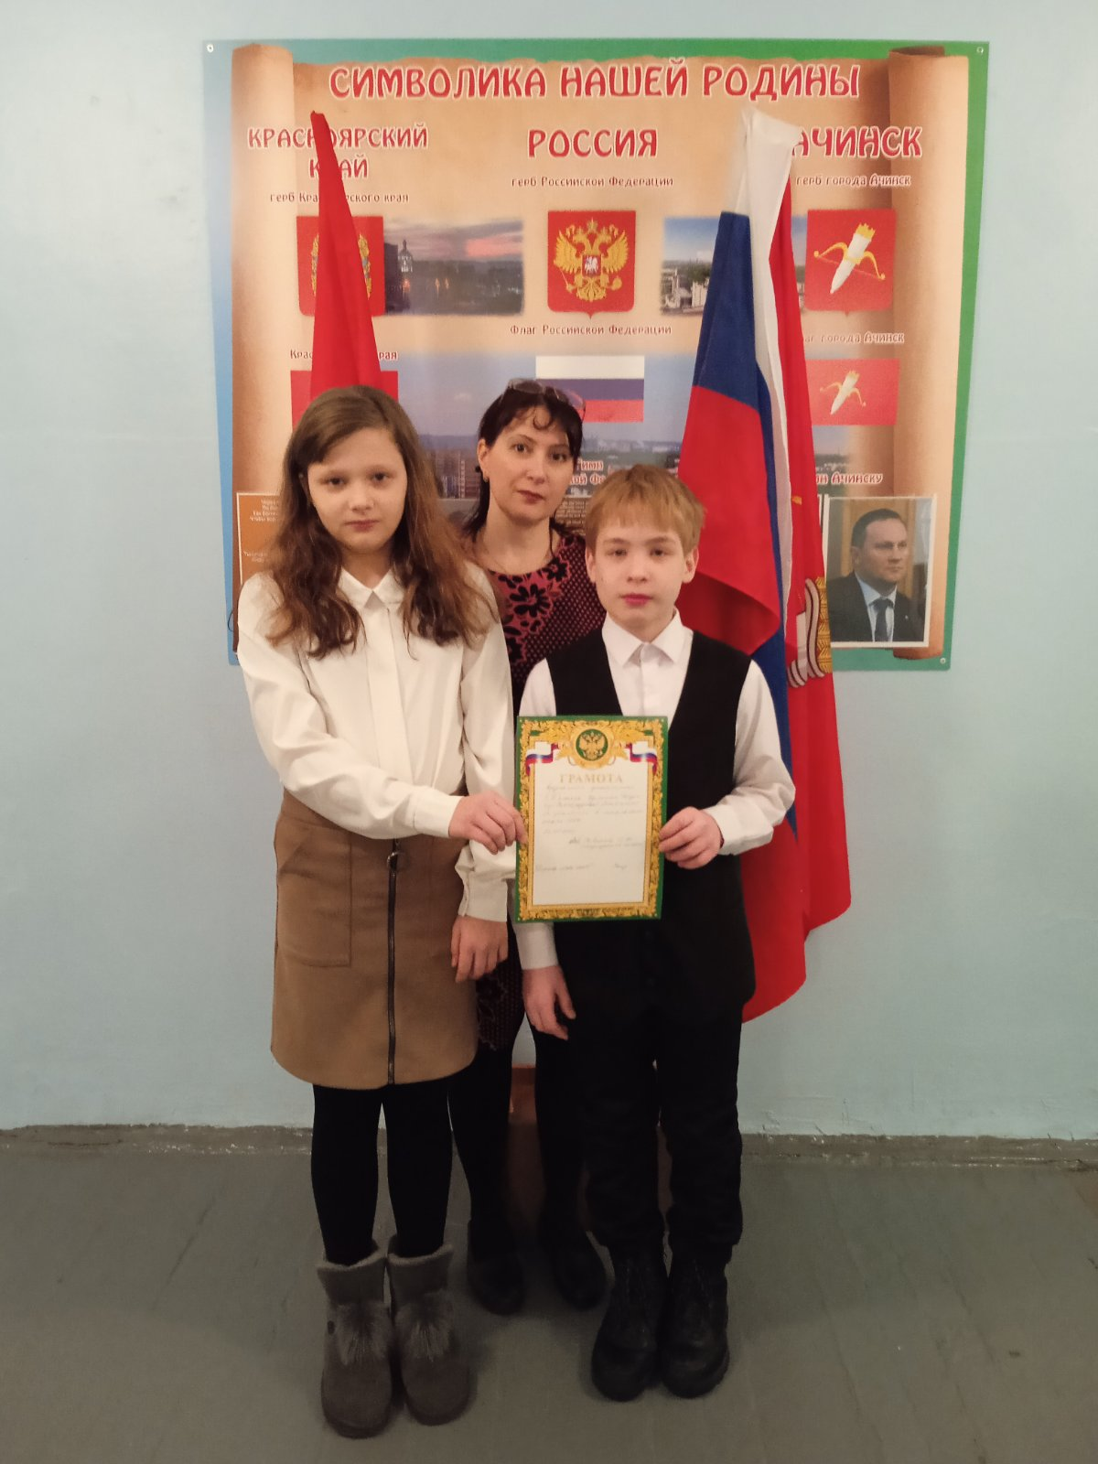

В январе 2023 года учащиеся 5 «Б» класса  Калинко Богдан и   
Рассолодова Анастасия (под руководством классного руководителя   
Дуткиной И.С.)  защищали честь класса на Научно-практической   
конференции на базе МБОУ «СШ № 11». Выступали ребята с   
проектной работой «УЗОРЫ И ОРНАМЕНТЫ НА ПОСУДЕ».  
Ребята не только провели исследовательскую работу по данной   
теме, но и сумели найти практическое применение изученному   
материалу – попробовали себя в роли художников,   
расписывающих посуду одним из выбранных способов –   
ТОЧЕЧНОЙ РОСПИСЬЮ. Такие изделия легко можно подарить на 8   
марта, на день рождения и т.п.   
Но главным результатом этого проекта можно считать то, что оба   
участника с удовольствием и большой охотой делились   
полученными навыками с одноклассниками.  
По результатам выступления, данная работа выдвинута на   
ГОРОДСКОЙ ЭТАП  НАУЧНО-ПРАКТИЧЕСКОЙ КОНФЕРЕНЦИИ.  
Молодцы ребята!    
Удачи вам и новых идей!

**Фотографии и видео**

[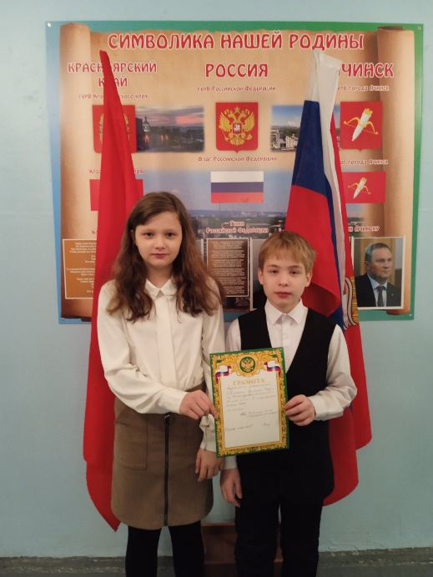](https://sh11-achinsk-r04.gosweb.gosuslugi.ru/netcat_files/multifile/132/164/12.jpg)

**«ДВИЖЕНИЕ ПЕРВЫХ».**

30 января 2023, 00:00

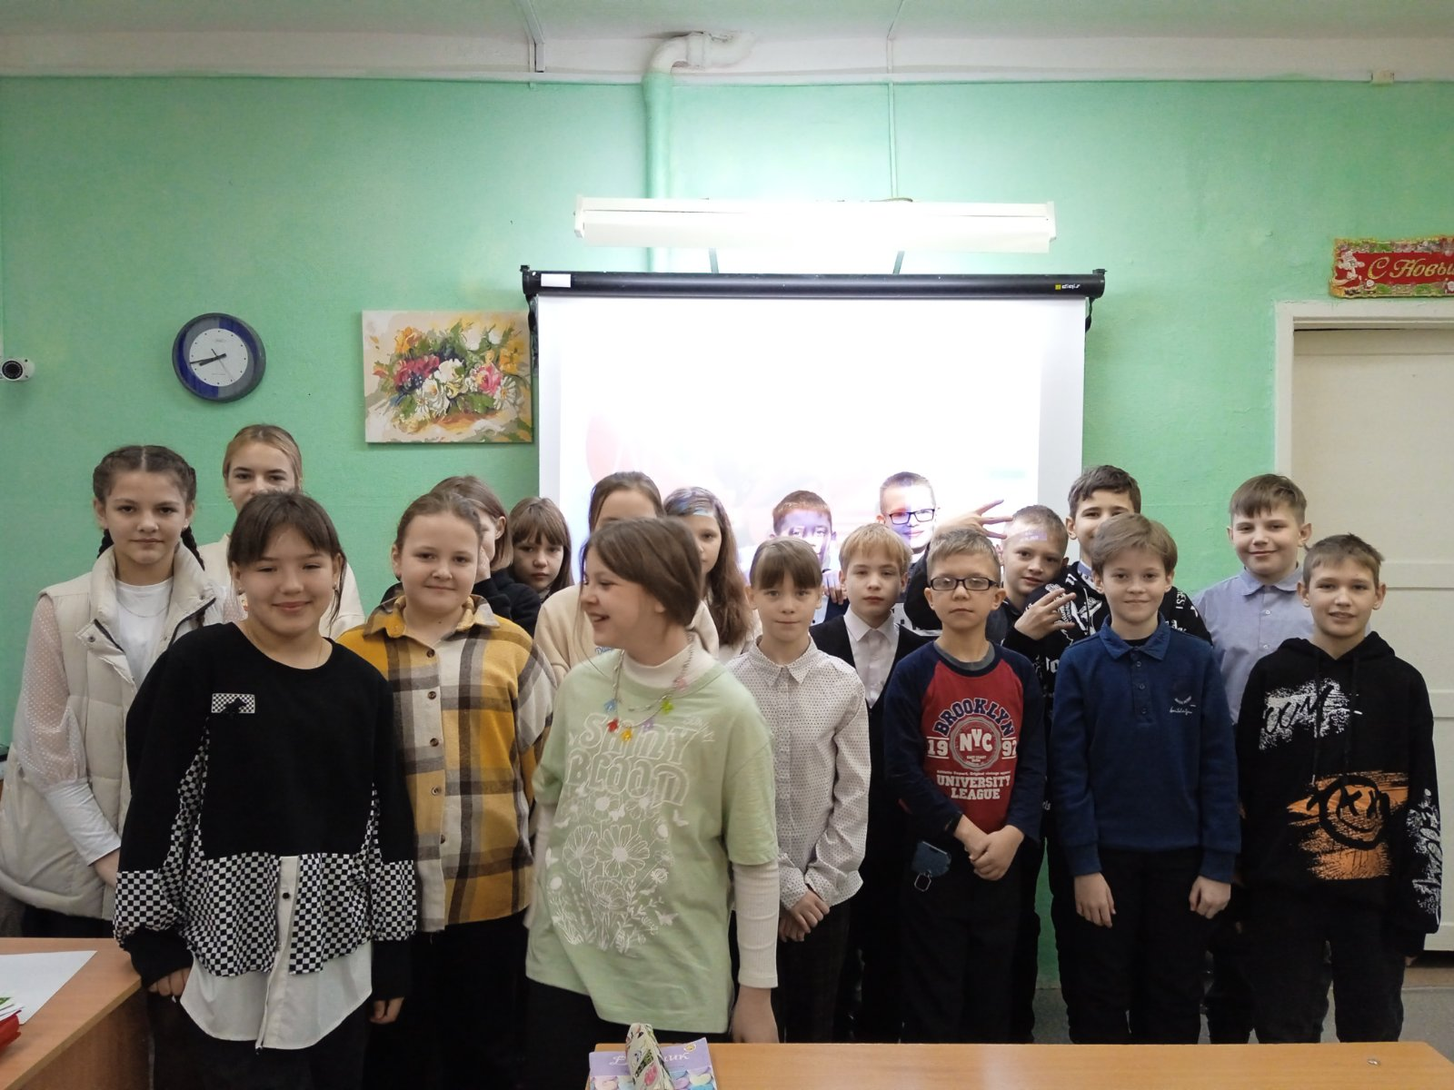

РАЗГОВОРЫ О ВАЖНОМ  
30 января 2023 г.  
Тема «ДВИЖЕНИЕ ПЕРВЫХ».

30 января 2023 г. в 5 «Б» классе прошел классный час «Разговоры о важном» на тему   
«ДВИЖЕНИЕ ПЕРВЫХ».

Цель занятия - «создать условия для проявления активной гражданской позиции   
школьников, мотивировать детей к общественно полезной деятельности, вступлению в   
ряды РДДМ» (российского движения детей и молодежи). Урок призван сформировать у   
детей следующие ценности: активная жизненная позиция, дружба, коллективная работа,   
стремление к созданию нового, сохранение культуры и ценностей народов России.  
После просмотра видеороликов ребята поучаствовали в обсуждении необходимости   
движения «Первых», видах и способах участия в этих движениях.

**Фотографии и видео**

**16 ноября посетили с ребятами Пермский выездной цирк «Занзибар»**

**Посещение учащимися 5 «Б» класса**

**Пермского выездного цирка «ЗАНЗИБАР»**

16 ноября посетили с ребятами Пермский выездной цирк «Занзибар». В программе ребята увидели завораживающие выступления фокусника, эквилибристов, жонглеров, дрессированных животных (попугая, голубей, собак), посмеялись над трюками клоунады. Представление было завораживающее, интересное, красочное. Представилась возможность побывать на сцене в качестве «помощника» при проведении розыгрыша призов – из «Волшебной коробки» доставали купоны с именами победителей. После представления ребята устроили мини-фотосессию с некоторыми из артистов.  Ребята просто в восторге от посещенного мероприятия!

[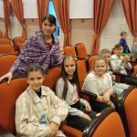](http://школа11.ачинск-обр.рф/wp-content/uploads/2022/11/zal1..jpg)

[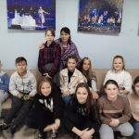](http://школа11.ачинск-обр.рф/wp-content/uploads/2022/11/zal-3.jpg)

[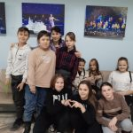](http://школа11.ачинск-обр.рф/wp-content/uploads/2022/11/zal-2.jpg)

[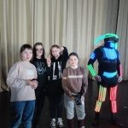](http://школа11.ачинск-обр.рф/wp-content/uploads/2022/11/gruppa.jpg)

[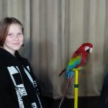](http://школа11.ачинск-обр.рф/wp-content/uploads/2022/11/anna.jpg)

[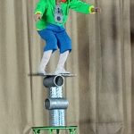](http://школа11.ачинск-обр.рф/wp-content/uploads/2022/11/16.11.jpg)

[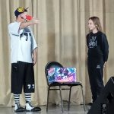](http://школа11.ачинск-обр.рф/wp-content/uploads/2022/11/yana.jpg)

[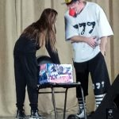](http://школа11.ачинск-обр.рф/wp-content/uploads/2022/11/yana-2.jpg)

[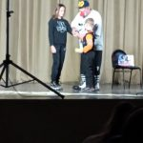](http://школа11.ачинск-обр.рф/wp-content/uploads/2022/11/yana-1.jpg)

[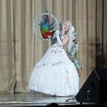](http://школа11.ачинск-обр.рф/wp-content/uploads/2022/11/pticzy.jpg)

**22 октября 2022 г. 5«б» класс посетил к/т «Эдем». Просмотрели фильм «Куриный забег»**

Очень поучительный мультфильм о дружбе.

[](http://школа11.ачинск-обр.рф/wp-content/uploads/2022/10/img_20221022_113014.jpg)

[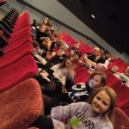](http://школа11.ачинск-обр.рф/wp-content/uploads/2022/10/img_20221022_113606.jpg)

[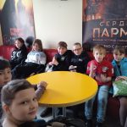](http://школа11.ачинск-обр.рф/wp-content/uploads/2022/10/img_20221022_113000.jpg)

**«Разговоры о важном» - «ЧТО МЫ РОДИНОЙ ЗОВЕМ?»**

**Разговоры о важном**

12 сентября

5 «Б» класс

Тема урока по проекту «Разговоры о важном» — «ЧТО МЫ РОДИНОЙ ЗОВЕМ?»

Проведена беседа о том, с чего начинается понимание Родины, как проявляется любовь к Родине. Поработали с тремя текстами, написанными в разные эпохи, но объединенными идеей любви к Родине и личной ответственности за её судьбу. Просмотрели видеоматериал. Выполнили интерактивные задания.

Целью урока было:

* Пробуждение интереса к изучению отечественной истории и культуры, воспитание гражданственности и патриотизма;
* формирование и конкретизация понятия «Родина»;
* осознание собственного отношения к ней; формирование представления о культурном и историческом единстве российского народа, важности сохранения единства.
* Воспитание любви к своему Отечеству, гордости за свою страну.

Формирующиеся ценности: патриотизм, любовь к Родине, историческая память и преемственность поколений, самореализация.

Прочитали стихи, посвященные Родине.

Вспомнили пословицы о Родине и о любви к ней.

Обсудили идею о том, что любовь к Родине передается от поколения к поколению.

[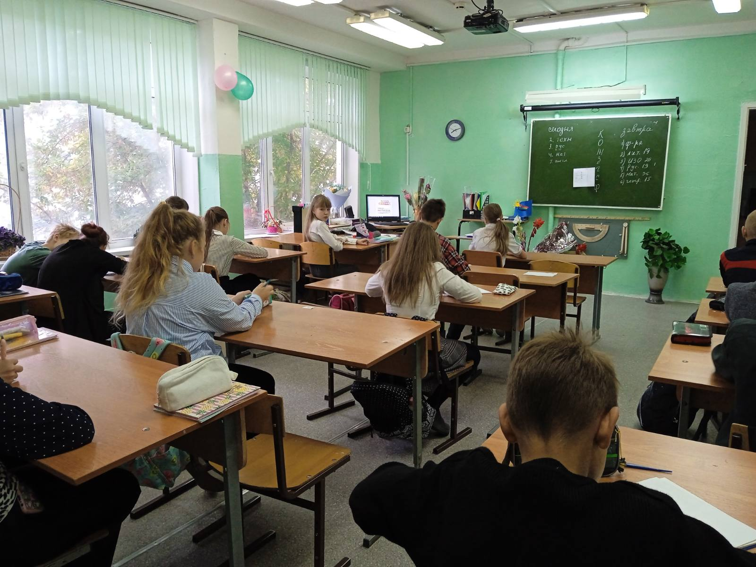](http://школа11.ачинск-обр.рф/wp-content/uploads/2022/09/rodina-12.09.2022.jpg)

**Новости на 2021-2022 учебный год 4 «Б»**

[Главная](http://xn--11-6kc3bfr2e.xn----7sbe0akrjre1d.xn--p1ai/) > Новости на 2021-2022 учебный год 4 «Б»

**19 мая у нас прошел классный час.»**

Проблема дорожно-транспортного травматизма в нашей стране в настоящее время стоит очень остро. Условия современного дорожного движения сложные, поэтому очень высокие требования предъявляются ко всем его участникам, которые должны быть максимально внимательными и предупредительными друг к другу. Воспитывать культуру поведения на дорогах необходимо с детства. С этой целью в нашем классе ведется систематическая работа по пропаганде правил дорожного движения.  
Чтобы путь был привлекательным и радостным, нужно свободно ориентироваться в потоке дорожного движения, знать правила поведения на улице. С этой целью 19 мая у нас прошёл классный час «Безопасность на дорогах!» Это мероприятие стало для нас как бы добрым советчиком. А остальное, конечно, зависит только от нас самих. Ребята отгадывали загадки о правилах поведения в общественном транспорте. Закрепили навыки правильного перехода улицы. Для развития познавательного интереса мы посмотрели несколько видеороликов, с последующим обсуждением. Данное мероприятие непременно повысило нашу безопасность детей на дорогах нашего родного города.А впереди еще долгожданные летние каникулы!

[](http://школа11.ачинск-обр.рф/wp-content/uploads/2022/05/image002.jpg)

**18 марта в нашем классе прошел час «Крымская весна – мы вместе!»**

***«Будет небо и чистым и синим,***

***В русском море – попутной волна.***

***Крым всегда будет вместе с Россией,***

***Это наша с тобою страна.***

***Крым вернулся в родную Россию***

***Крым с Россией на все времена!»***

18 марта 2014 года произошло важное историческое событие для нашей страны – присоединение Крыма к России, то есть вхождение в состав Российской Федерации территории полуострова Крым. Теперь -это один из главных праздников в истории новой России! Это праздник национального самосознания, национальной и государственной гордости, объединивший миллионы людей под символами исторической правды, мужественности и братства!  
Ребята просмотрели презентацию, где дети познакомились с историей праздника, узнали о важных событиях в истории республики, о народах, проживающих на крымской земле, о значении полуострова для России. В ходе часа ребята закрепили такие понятия как дружба, Родина, Россия, Крымская весна, Мир!  
Нам важно понимать, что значит Крым для России и Россия для Крыма. Русские и украинцы, крымские татары всегда жили плечом к плечу. Поэтому необходимо крепить дружбу и сотрудничество народов России и Крыма, уважать национальные чувства каждого из них. Ведь сила в единстве!

[](http://школа11.ачинск-обр.рф/wp-content/uploads/2022/03/image003-8.jpg)

**5 мая в нашем классе прошел классный час по теме Пётр Столыпин – великий реформатор»**

5 мая в нашем классе прошел классный час по теме Пётр Столыпин – великий реформатор, посвященный 160 — летию рождения великого государственного деятеля, премьер-министра и патриота нашей страны.  
Столыпинские аграрные реформы актуальны сегодня. Они заключаются в том, что крестьянам даётся возможность выйти из общины и закрепить за собой надельную землю в наследуемую частную собственность. Реализация его реформ сделала бы нашу страну процветающей, потому что стимулирование частной инициативы в деревне способствует повышению эффективности аграрного производства в России.  
Была показана презентация о реформах политика, становлении Столыпина, как премьера, о его личной жизни. Закончился урок обзором книжной выставки «Человек, который служил России» о Петре Столыпине.  
В конце урока ребята вместе с учителем обсудили то, как бы они охарактеризовали Столыпина как человека и политика!

[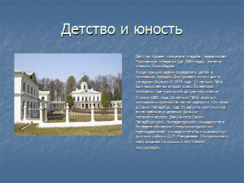](http://школа11.ачинск-обр.рф/wp-content/uploads/2022/05/image001.png)

**Урок мира «К событиям на Украине»**

11 марта в нашей классе прошёл урок мира « К событиям  
на Украине».  
Ребятам были даны ответы на волнующие вопросы : «Русские, украинцы и белорусы-братские народы?  
Ребята посмотрели видеоурок под названием «Защитники мира» о причинах военной спецоперации России на Украине, посмотрели трансляцию в социальной сети «Вконтакте» прямого эфира на тему «Взрослый разговор о мире».  
На уроке шел диалог и обсуждение вопросов по данной теме. Ребятами сделан вывод, что военная операция была необходима для установления мира на Донбассе. Нельзя, чтобы гибли мирные жители!

[](http://школа11.ачинск-обр.рф/wp-content/uploads/2022/03/image002.jpg)

**Соблюдение пожарной безопасности в лесах**

10 марта в нашем классе прошел классный час «Соблюдение пожарной безопасности в лесах».  
В ходе мероприятия учащиеся повторили основные причины пожаров, первичные средства пожаротушения, действия при возникновении пожара.  
Для проверки знаний учащихся была организована викторина по пожарной безопасности в лесах, а также предложены игровые ситуации, которые ребята с интересом обсуждали. Затем они собирали пословицы и поговорки об огне и пожаре.  
«Главный способ защиты от пожара–самому не стать его причиной!»- такой вывод сделали ребята нашего класса.

[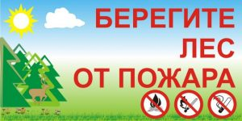](http://школа11.ачинск-обр.рф/wp-content/uploads/2022/03/image001-12.jpg)

**Скрытый текст**

18 февраля в нашем классе прошел классный час «Есть такая профессия — Родину защищать». В преддверии Дня защитника мы говорили о том, почему День защитника Отечества отмечается именно 23 февраля, об истории создания Красной армии, а потом Советской армии и Вооруженных сил России.

Также сделала акцент на то, что среди множества профессий есть и такая — Родину защищать. Что бы стать достойным защитником своей Родины, нужно быть отважным и мужественным, знать современную боевую технику и иметь хорошую физическую подготовку, но кроме всего этого необходимо быть находчивым, эрудированным и, конечно же, знать историю Российской армии и историю земли Русской. Дети отвечали на вопросы викторины «Рода войск», читали стихи о подвигах солдат и офицеров во время Великой Отечественной войны и во времена локальных войн.

[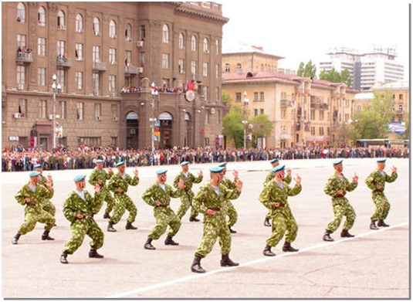](http://школа11.ачинск-обр.рф/wp-content/uploads/2022/02/23-fevralya-1.jpg)

**Ежегодно 27 января в России отмечается День снятия блокады города Ленинграда.**

В честь этой памятной даты в нашем классе был проведен классный час «Горький хлеб войны» с презентацией и литературной композицией .

В постановке литературной композиции приняли участие дети из нашего класса. Они трогательно рассказали о непростой судьбе ленинградской школьницы Тани Савичевой, которая росла в большой и дружной семье.

Ребята вглядывались в портрет красивой черноглазой девочки, похоронившей свою семью и умершей от дистрофии. Девять листочков дневника со скорбными записями, начертанными карандашом нетвёрдой детской рукой. Таня Савичева – 11 летняя девочка стала символом тех страданий, которые перенесли все жители блокадного Ленинграда. Её история — история тысяч детей блокадного города, трагедия её семьи – трагедия тысяч семей. Учащиеся нашего класса наглядно увидели кусочек хлеба, который на протяжении многих блокадных дней оставался для человека единственным источником жизни и единственной надеждой.

Никто из ребят не остались равнодушными. Память о том блокадном Ленинграде, о подвиге Тани Савичевой останется в наших сердцах.

[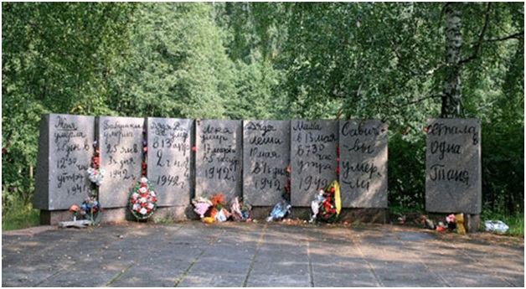](http://школа11.ачинск-обр.рф/wp-content/uploads/2022/02/pamyatnik.jpg)

**Классный час по теме «О пожаре знаю все и не допущу его»**

20 января в нашем классе был проведен классный час по теме «О пожаре знаю все и не допущу его». Ребята познакомить с причинами возникновения пожаров, систематизировали знания о причинах и последствиях пожара, вспомнили о том, как правильно вести себя в экстремальных ситуациях.

Учащиеся предложили организовать выставку рисунков «Огонь- наш друг, огонь и враг», обыгрывали различные ситуации во время пожара.

[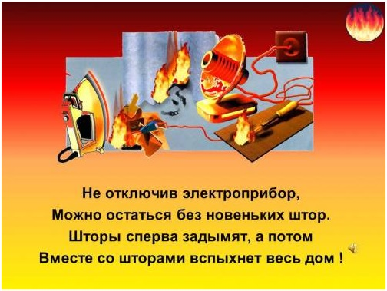](http://школа11.ачинск-обр.рф/wp-content/uploads/2022/02/o-pozhare-.jpg)

**13 декабря у нас прошел час, посвященный Дню Конституции.**

[](http://школа11.ачинск-обр.рф/wp-content/uploads/2022/02/bez-nazvaniya.png)

Была проведена деловая игра «Мои права – мои обязанности».    Школьники познакомились с символами государства.  Важным результатом игры явилось понимание того, что надо расти достойными гражданами своих предков, которые совершили немало трудовых, военных и иных подвигов во славу Отечества.

Учащиеся  класса участвовали в беседе «Конституция – основной закон государства».

**Итак**, этот час  стал  возможностью напомнить нам всем о наших общих корнях, в полной мере осознать, что единство народов во все времена было и остаётся главной национальной идеей России, залогом её достойного будущего, понять, что для того, чтобы добиться национального успеха, все мы должны быть вместе, независимо от возраста, рода занятий, национальности и политических пристрастий.

**Час по безопасности дорожного движения**

10 декабря 2021года года в нашем классе был проведен час по безопасности дорожного движения. Была проведена интересная презентация по основным правилам дорожного движения, проведена беседа, как нужно вести себя в роли пешехода и пассажира.

Многие ребята подтвердили, что они всегда переходят дорогу только в предназначенных для этого местах и знают, что нельзя шуметь, играть в транспорте, отвлекать водителя во время движения, пользоваться наушниками при переходах дорог. Учащиеся обсудили безопасные маршруты в школу и домой.

Ребята вспомнили также и про светоотражающие значки . Дети наглядно продемонстрировали прикрепленные значки на рюкзаках в качестве брелка, на одежде- как значок. Светоотражающие элементы позволят водителям в темное время суток видеть ребенка на дороге и избежать ДТП.

«Урок безопасности дорожного движения» прошел в преддверии зимних каникул, когда школьники будут больше времени проводить на улице. Сейчас темнеет достаточно рано, на дорогах плохая видимость, сложно ориентироваться и детям, и водителям. Информация для школьников на мероприятии была актуальной, своевременной, полезной, представлена в игровой форме. Важно помнить ребятам, какие опасности несут в себе дороги, и какие правила дорожного движения должны соблюдать дети, чтобы не попасть в беду.

[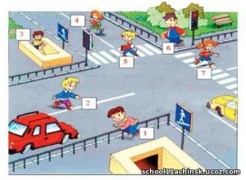](http://школа11.ачинск-обр.рф/wp-content/uploads/2022/03/214584bbb.jpg)

**Классный час**

**3 декабря**  на классном мероприятии учащиеся нашего класса посмотрели мультипликационный фильм «Светик-семицветик» по одноименной сказке Валентина Катаева. Внимание детей было обращено на то, что жизнь **инвалида** очень отличается от жизни обычных людей. Многие не выдерживают насмешек и неуважения, но среди них есть и жизнестойкие люди, они общаются, занимаются спортом, искусством, работают, живут полноценной жизнью.

Дети сделали вывод, что надо относиться к инвалидам с уважением, тогда от нашей доброты людям с ограниченными физическими возможностями будет легче переносить тяготы и лишения.

[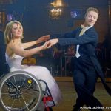](http://школа11.ачинск-обр.рф/wp-content/uploads/2022/03/3b1221221.jpg)

[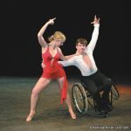](http://школа11.ачинск-обр.рф/wp-content/uploads/2022/03/21335473bb.jpg)

**19 ноября наш класс был на просмотре детского кино «Кощей» в кинотеатре «Эдем».**

Главная мысль сказки «Кощей » заключается в том, что для целеустремленного человека нет ничего невозможного. Иван-царевич совершил то, чего не могли добиться его братья – поднялся на неприступную гору, отыскал мать и погубил Кощея. Сказка учит быть честным и порядочным. И еще, один большой плюс — Совместные выхода сплачивают коллектив…

[](http://школа11.ачинск-обр.рф/wp-content/uploads/2022/03/4bbnn.png)

**18 ноября в нашем классе прошел классный час «Что такое коррупция»**

Коррупция разрушает общество изнутри. Ее можно сравнить с  занозой: чем дольше она находится в тиши, тем больше ее размер и хуже последствия. Думаю, коррупцию можно победить, искоренить, лишь если взяться всем вместе.

В Библии есть слова мудрецов: Аристотеля,  Люка де Вовенарга,  Как мало надо и как много надо переделать для того, чтобы стать «чистым нравственно».   Каждый стремится к этому своим путем. И хотя к нравственности ведет множество дорог,  сколько людей на планете, всё же у нее есть свои закономерности, свои составляющие. Чего надо остерегаться, чтобы не сбиться с пути, мы постарались выяснить.

**Беседа по вопросам охраны безопасности жизни**

**21 сентября** была проведена беседа по вопросам охраны безопасности жизни. Ребята познакомились с причинами возникновения пожаров. Были систематизированы знания учащихся о причинах и последствиях пожара, а также умения правильно вести себя в экстремальных ситуациях, быстро реагировать на опасность

[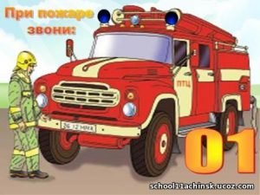](http://школа11.ачинск-обр.рф/wp-content/uploads/2022/03/4bb.jpg)

**С Днем знаний!**

С Днем знаний! Пусть этот год будет намного ярче, круче и успешнее, чем предыдущий год учебы, пусть впереди ждет много открытий, свершений и блистательных побед.  Пусть будет огромное желание учиться, стремиться участвовать во всех школьных мероприятиях,  мечтать, трудится, верить  и побеждать!

Желаем только пятерок и только отличного настроения!

[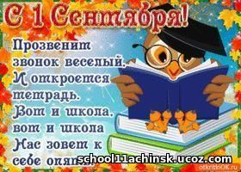](http://школа11.ачинск-обр.рф/wp-content/uploads/2022/03/3b.jpg)